

Departamentos

Grupo Consur

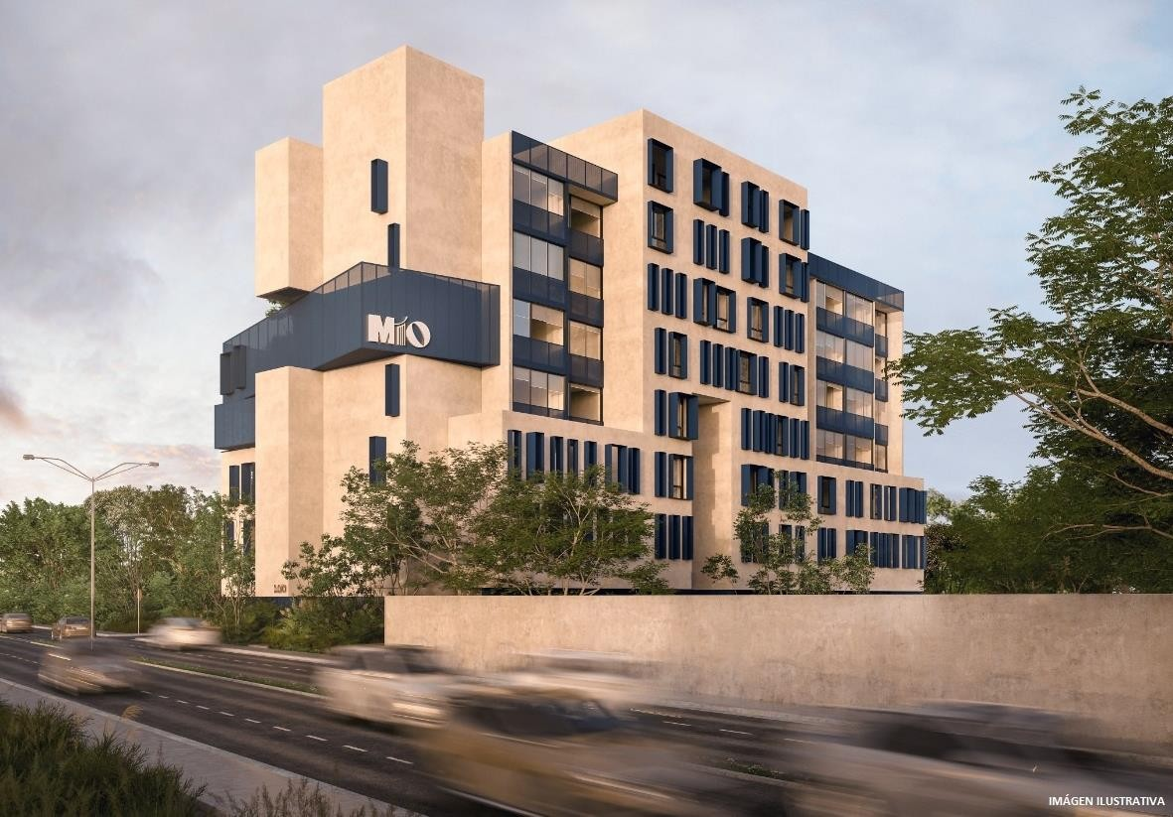

Descripción general

Ubicado en la mejor zona dentro de la ciudad de Mérida, sobre la avenida 10 de Montebello. Gracias a sus vías estratégicas M10 me permite estar cerca de todo, incluso me conecta con la naturaleza estando dentro de la ciudad.

M10 tiene todo lo que necesito, es el único desarrollo con un parque vivo, situado en el cuarto nivel, ofreciendo una vista increíble de la ciudad. Lobby con dos elevadores. Gimnasio equipado, un co-work cómodo con wifi, sala de juntas y sala de espera.

Completamente pet friendly y con todo lo necesario para ser rentado por Airb&b.

# Información del desarrollo

* Ubicación: Montebello
* Número de unidades: 57 departamentos
* Construcción: Desde 70 m2
* Entrega: Agosto 2024
* Precio: Desde $3,250,000 pesos
* Apartado: $10,000 pesos (7 días máximo para solicitar la devolución)
* Enganche: 15%
* Forma de pago aceptadas: Banco, recurso propio.
* Cuota de mantenimiento: $2,000 pesos mensuales
* Fondo de reserva: $5,000 pesos.
* Equipamiento: Parrilla eléctrica 4 quemadores, gavetas inferiores, closets semi vestidos, cancel fijo de cristal templado en baños, calentador eléctrico.

# Descripción de los modelos

**Modelo A** Cocina Comedor Sala

Baño Closet

Recámara principal

**Modelo A1** Cocina Comedor Sala Terraza

Baño completo

Clóset Recámara

**Modelo B** Medio baño Cocina Comedor Sala de TV

Recámara principal Clóset

Baño completo Recámara secundaria Clóset

Área de servicio

**Modelo C**

Área de servicio Baño de visitas Cocina Comedor

Sala de TV

Recámara secundaria Baño completo Recámara principal Baño principal

**Modelo D** Cocina Comedor Sala Terraza

Baño de visitas Recámara secundaria Baño completo

Área de servicio Clóset de blancos Recámara principal

Clóset vestidor Baño principal

**Modelo PH-A** Baño de visitas Sala de Tv Cocina

Recámara secundaria Comedor

Sala de TV Baño completo

Cuarto de servicio Recámara principal Baño de servicio Closet vestidor Recámara secundaria Baño principal

Clóset Terraza

Baño secundario

**Modeo PH-B** Cuarto de servicio Baño de visitas Baño de servicio

Recámara secundaria Recámara principal Clóset vestidor Closet vestidor

Baño completo Baño completo Cocina

Terraza 2 Comedor

Sala doble altura Terraza Recámara

Closet vestidor Baño completo

# Avisos

*La cuota de mantenimiento se ajustará al momento de escriturar, pudiendo tener una pequeña variación, se informará antes de la escritura.

*Los precios publicados en esta ficha son de referencia y no constituyen una oferta vinculante y pueden ser modificados por la desarrolladora en cualquier momento y sin previo aviso.

*Así mismo, los precios aquí publicados no incluyen, cantidades generadas por contratación de créditos hipotecarios, ni tampoco gastos, derechos e impuestos notariales, rubros que se determinarán en función de los montos variables de conceptos de créditos, aranceles notariales y legislación fiscal aplicable.